Приложение 1

Согласие
на обработку персональных данных

Я, _____________________________________________________________________________
(Субъект персональных данных),
выражаю согласие ФГБОУ ВО «РГЭУ (РИНХ)» (далее - Оператор), адрес: 344002, Ростовская обл., г. Ростов-на-Дону, ул. Большая Садовая, 69,

на обработку моих персональных данных, как с использованием средств автоматизации, так и без таковых
в целях регистрации и участия в IV межрегиональном конкурсе по цифровой финансовой грамотности «ФИИнтеллект»

Перечень персональных данных: фамилия, имя, отчество, наименование учебного заведения, номер телефона, адрес электронной почты, фото/видео изображение.

Оператор вправе осуществлять следующие действия с указанными выше персональными данными, как с использованием средств автоматизации, так и без таковых: сбор, запись, систематизацию, накопление, хранение, уточнение, извлечение, использование, удаление, уничтожение, блокирование.

Согласие действует со дня его подписания и до достижения целей обработки.

Согласие может быть отозвано мной путем составления заявления в письменной форме и подачи Оператору.

«__» __________ 2026 г. ___________________/__.__.________________/
(подпись) (инициалы, фамилия)

Приложение 1

СОГЛАСИЕ
субъекта персональных данных на обработку его персональных данных

Я,_______________________________________________________________________________,
(Ф.И.О. родителя или законного представителя)
адрес____________________________________________________________________________________________________________________________________________паспорт________№________________выдан(кем)__________________________________________________________________________________________________ , дата выдачи __________________, даю свое согласие федеральному государственному бюджетному образовательному учреждению высшего образования «Ростовский государственный экономический университет (РИНХ)» (далее Ростовский государственный экономический университет (РИНХ)), который находится по адресу: г. Ростов-на-Дону, ул. Б. Садовая, 69, в соответствии со статьей 9 Федерального закона от 27 июля 2006 г. № 152-ФЗ «О персональных данных» на обработку персональных данных моего ребенка_________________________________________________________________________, а именно на совершение действий, предусмотренных пунктом 3 статьи 3 Федерального закона от 27 июля 2006г. № 152-ФЗ «О персональных данных» к которым относятся:
• фамилия, имя, отчество (в случае необходимости прежние ФИО и причина их изменения), гражданство;
• дата и место рождения;
• контактный телефон (дом, сотовый, рабочий телефон, электронная почта);
• адрес регистрации и фактический адрес проживания;
• данные об образовании (уровень образования, профессия, квалификация).

Я ознакомлен(а), что:
Ростовский государственный экономический университет (РИНХ) осуществляет обработку моих персональных данных в целях:
участия в IV межрегиональном конкурсе по цифровой финансовой грамотности «ФИИнтеллект»

Настоящее согласие даю на период до истечения сроков хранения соответствующей информации или документов, содержащих указанную информацию, определяемых в соответствии с законом РФ.

______________________________ ______________
(фамилия и инициалы родителя или законного представителя) (подпись) (дата)

Приложение 2




РЕГИОНАЛЬНЫЙ ЦЕНТР ФИНАНСОВОЙ ГРАМОТНОСТИ «ФИНИКУМ» РГЭУ (РИНХ)
ОБЪЯВЛЯЕТ
IV МЕЖРЕГИОНАЛЬНЫЙ КОНКУРС ЭССЕ
ПО ЦИФРОВОЙ ФИНАНСОВОЙ ГРАМОТНОСТИ
«ФИИнтеллект»

Уважаемые участники Конкурса!

Целью проведения Конкурса является содействие повышению уровня цифровой финансовой грамотности и формированию финансовой культуры учащихся образовательных организаций субъектов Российской Федерации.
Задачи:
– развитие активной гражданской позиции молодежи, направленной на сохранение ценностей и традиций России;
– выявление и поощрение обучающихся, обладающих глубокими знаниями в сфере цифровой финансовой грамотности и способных их применять;
– развитие творческого и научного потенциала обучающихся.
Участниками Конкурса могут стать школьники, студенты колледжей, студенты высших учебных заведений субъектов Российской Федерации в возрасте от 10 до 22 лет (включительно) вне зависимости от их регистрации (прописки).
В Конкурсе принимают участие работы, выполненные по научным направлениям:
- цифровой рубль: деньги будущего;
- как изменится жизнь людей с приходом цифровых финансовых технологий;
- зачем нужен бюджет государству;
- внимание, дроппер!
Оплата организационного взноса или других расходов, связанных с участием в конкурсе, не предусмотрена.
В конкурсную комиссию представляются в электронном виде конкурсная работа и регистрационная форма, которые необходимо отправить на электронную почту по адресу rcfg-finikum@yandex.ru
Сроки проведения конкурса:
05.10.2026 г. – 30.10.2026 г. – отправка регистрационной формы и конкурсных видеороликов на электронную почту организатора Конкурса;
02.11.2026 г. – 13.11.2026 г. – работа конкурсной комиссии;
16.11.2026 г. – 20.11.2025 г. – подведение результатов Конкурса.
К участию в Конкурсе не допускаются работы, присланные на почту Организатора позже 23:59 30 октября 2026 года.
Итоги Конкурса публикуются в течение 3 рабочих дней с момента подведения итогов в официальном аккаунте Организатора: https://vk.com/finikum.

Награждение победителей Конкурса состоится на торжественном мероприятии, посвященном Дню добровольца (волонтера) 04.12.2026 г.

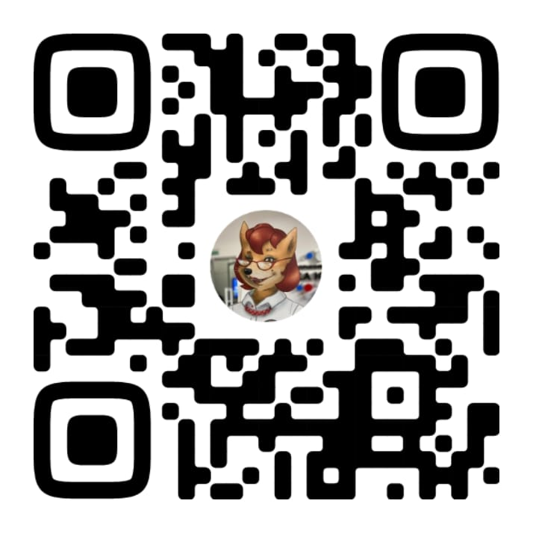
Информация о Конкурсе размещается в официальном сообществе РЦФГ «Финикум»:

Приложение 3
Оценочный лист
Участников IV межрегионального конкурса по цифровой финансовой грамотности
«ФИИнтеллект»
№ | ФИО участника | Критерии оценивания социального видеоролика
№ | ФИО участника | Соответствие ролика тематическому направлению конкурса | Владение материалом по теме | Визуальная форма представления информации по теме конкурса | Художественный уровень работы | Приведение конкретных примеров по выбранной тематике | Возможность использования в просветительских целях | ИТОГО БАЛЛОВ
1 | 2 | 3 | 4 | 5 | 6 | 7 | 8 | 9

Критерии оцениваются по шкале 0–10 баллов

Должность ФИО

Приложение 4

Регистрационная форма участника III межрегионального конкурса научного эссе
по цифровой финансовой грамотности «ФИНТЕЛЛЕКТ»

Ф.И.О. автора (полностью)
Полное название (не сокращая)
организации-места учебы, город, страна
Возрастная группа (выбрать):
- младше 15 лет (включительно);
- старше 15 лет
Название конкурсной работы
E-mail и контактный номер телефона автора работы (ОБЯЗАТЕЛЬНО!)

